H. AYUNTAMIENTO CONSTITUCIONAL DE IXTLAHUACAN DEL RIO, JALISCO (2018-2021)

REGISTRO DE PATRIMONIO MUNICIPAL
TARJETA DE RESGUARDO
NOMBRE DEL RESGUARDANTE: PATRICIA MARTÍNEZ NERY FECHA: 15 DE JULIO 2021
PUESTO: COORDINADORA GENERAL DE SERVICIOS MUNICIPALES DEPENDENCIA: H. AYUNTAMIENTO DE IXTLAHUACAN DEL RIO, JALISCO

BIENES ASIGNADOS
NUMERO DE INVENTARIO | DESCRIPCION | NUMERO DE SERIE | CONDICION FISICA ACTUAL | OBSERVACIONES | VALOR
01 | Escritorio de madera negra, con cubierta tinta, con 2 cajones |  | Bueno |  | 3,000
02 | Silla con tubular negro y tapicería negra |  | Bueno |  | $150
03 | Silla con tubular negro y tapicería negra |  | Bueno |  | $150
04 | Silla secretarial negra |  | Regular |  | $1000
05 | Carpetero de plástico color negro |  | Bueno |  | $20
06 | Carpetero de plástico color negro |  | Bueno |  | $20
07 | Carpetero de plástico color negro |  | Bueno |  | $20
08 | Carpetero de plástico color negro |  | Bueno |  | $20
09 | Carpetero de plástico color negro |  | Bueno |  | $20
10 | Carpetero de plástico color negro |  | Bueno |  | $20
11 | Carpetero de plástico color negro |  | Bueno |  | $20
12 | Teléfono inalámbrico color blanco marca Vtech |  | bueno |  | 180
13 | Sello oficial con leyenda coordinación general de servicios municipales |  | bueno |  | 260
_____________________________________________ ____________________________________________
NOMBRE Y FIRMA DEL RESGUARDANTE NOMBRE Y FIRMA DE LA COORDINADOR

NUMERO DE INVENTARIO | FOTO | NUMERO DE INVENTARIO | FOTOS
01 | 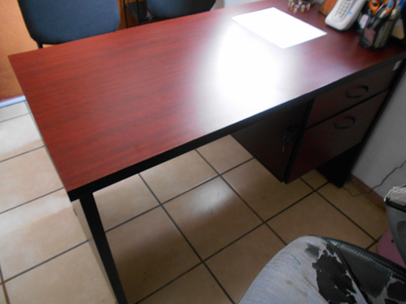 | 02 | 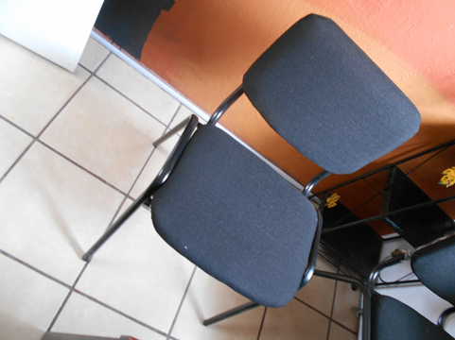
03 |  | 04 | 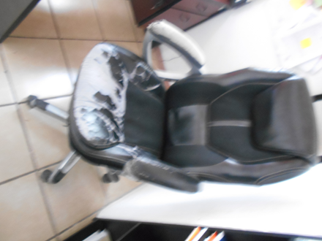
05 | 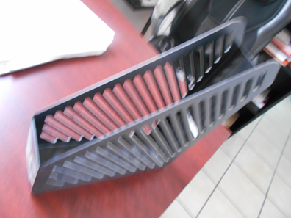 | 06 | 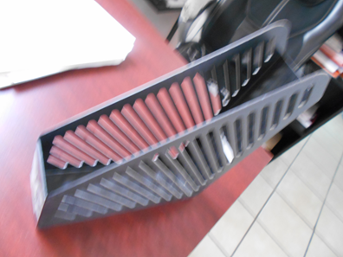
07 |  | 08
09 |  | 10
11 |  | 12 | 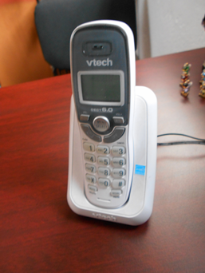
13 | 